南充技师学院

2026年暑期公寓床采购项目

竞

争

性

谈

判

文

件

采购人：南充技师学院
二0二六年六月

南充技师学院

2026年暑期公寓床采购项目竞争性谈判文件

一、采购项目基本情况
1.采购项目编号：JSXY【2026】0611号
2.采购项目名称：南充技师学院2026年暑期公寓床采购项目
3.采购人：南充技师学院
4.采购方式：邀请招标
5.评标方式：竞争性谈判
二、资金情况
1.资金来源：采购人自筹
2.最高限价：人民币49万元，大写：肆拾玖万元整
三、采购项目简介
1.采购数量：228套。
2.采购内容及规格参数：三人位公寓床、4610mm*900mm*2000mm，详见【附件一】
3.发包方式：包工、包料、包安装、包运输、包质保。
4.工期：2026年8月20日完成供货安装，并达到使用条件。
5.安装地址：22套安装于四川省张澜职业技术学校内（南充市西充县多扶镇）、206套安装于南充技师学院内（南充市顺庆区潆溪镇）。
6.付款方式：合同签订后，预付合同总价款的20%，全部安装完毕，验收合格后支付至结算款的97%，结算款的3%为质保金，在质保期满后支付（不计息）。
7.质保期：验收合格之日起算贰年。
四、参加本次采购活动投标人应具备下列条件
1.具有独立承担民事责任的能力；
2.具有良好的商业信誉和健全的财务会计制度；
3.具有履行合同所必须的设备和专业技术能力；
4.具有依法缴纳税收和社会保障资金的良好记录；
5.生产厂家提供由CMA或CNAS认证的三方检测机构出具的产品检测报告；
6.参加本次采购活动前三年内（2024年-2026年），在经营活动中没有重大违法记录；
7法律、行政法规规定的其他条件；
8.本项目不允许联合体参加。
五、禁止参加本次采购活动的投标人
根据《关于在政府采购活动中查询及使用信用记录有关问题的通知》（财库〔2016〕125号）的要求，采购人/采购代理机构将通过“信用中国”网站（www.creditchina.gov.cn）、“中国政府采购网”网站（www.ccgp.gov.cn）等渠道查询供应商的信用记录并保存信用记录结果网页截图，拒绝列入失信被执行人名单、重大税收违法案件当事人名单、政府采购严重违法失信行为记录名单中的供应商参加本项目的采购活动（以联合体形式参加本项目采购活动，联合体成员存在不良信用记录的，视同联合体存在不良信用记录）。
六、招标文件获取
1.招标文件发布地址：南充技师学院官网
2.招标文件发布时间：2026年6月11日—2026年6月16日17时
七、投标保证金
1.投标保证金人民币10000元（壹万元整）。投标保证金由投标人在投标时间截止前转入采购人下列账户，否则取消投标资格。
户名：南充技师学院
账号：71012100000066022
开户行：乐山市商业银行南充分行
2.未中标投标人的保证金将在投标结束后10个工作日内通过转入账户原路无息返还。
3.中标人的投标保证金，在中标后转为履约保证金。履约保证金在完工验收合格后无息退还。
4.如有下列情况之一，将没收投标保证金：
（1）投标人在投标有效期内撤回其投标文件的；
（2）投标人未参加开标会议的；
（3）投标人采取串标、围标等不正当手段骗取中标的；
（4）投标人放弃中标的；
（5）中标人未在中标后5个日历天内未与采购方签订合同的。
八、谈判流程及日程安排
1.响应文件递交时间及地点：2026年6月17日10时前递交至南充市西充县南充科技职业学院正大门左侧二楼办公室。
2.谈判时间：2026年6月17日10时。
3.谈判地点：南充市西充县南充科技职业学院正大门左侧二楼办公室。
九、响应文件递交
响应文件由投标函和商务标组成，分开密封，各提供正副本各一份（每页加盖公章）。
1.投标函的内容及要求：
（1）营业执照复印件（加盖鲜章）；
（2）法定代表人授权委托书，采用【附件二】格式；
（3）响应承诺书，采用【附件三】格式；
（4）投标保证金缴纳凭证；
（5）“信用中国”网站（www.creditchina.gov.cn）、“中国政府采购网”网站（www.ccgp.gov.cn）等渠道查询供应商的信用记录并保存信用记录结果网页截图。
2. 商务标的内容及要求：
（1）投标人根据本项目【商务报价单】（详见【附件四】）进行投标报价。
（2）本项目报价为固定单价包干，固定单价包含材料费、运输费、装卸费、安装费、税费、利润等合格交付采购人之前的所有相关费用。
3.响应文件的密封要求
（1）投标函与商务标进行分别装订，采用标准密封袋密封，封面标明“项目名称、项目编号、响应文件投标函/商务标正本/副本，以及投标人名称”；
（2）正本、副本各一份。
4.评审细则
（1）评审小组由采购人依法组建，共计5人；
（2）评审小组首先审查各投标人响应文件递交时间和响应文件的密封、装订情况，再对投标函进行资格符合性审查，符合性审查不符合要求的，响应文件作无效投标处理；
（3）通过资格符合性审查的，对所有有效报价的投标人进行排序；根据第一轮报价排名，选取报价最低的前3家参与竞争性谈判（投标人数量超过10家的，按30%计量进入竞争性谈判），谈判完成并进行第二轮书面报价（投标人第二轮报价高于第一轮报价的，视为无效报价），第二轮报价为最终报价，由采购人选取最低报价的投标人中标。
5.其它
（1）投标人应认真检查响应文件是否完整，若发现有缺页或附件不齐全时，应在响应文件递交截止日期前20分钟内向采购人提出补齐；
（2）投标人应仔细阅读谈判文件，并按文件的规定、要求编制响应文件。如果提交的响应文件与采购人谈判文件的规定、要求不符时，其后果由投标人自行负责；
（3）投标人应充分了解项目情况、实施条件等足以影响报价的相关情况，任何因忽视或误解项目情况而导致的索赔申请将不被批准。合同执行过程中，中标人亦不得以任何理由要求增加合同内其它任何费用；
（4）本项目响应文件有效期为递交谈判响应文件截止之日起60天。投标人响应文件中必须载明响应文件有效期，响应文件中载明的响应文件有效期可以长于谈判文件规定的期限，但不得短于谈判文件规定的期限。否则，其响应文件将作为无效处理；
（5）响应文件有效条件:符合谈判文件要求，签章齐全，字迹清楚、数据准确，其它方面按项目采购招投标惯例执行。
十、其它事项
1.投标人在采购活动过程中所发生的一切费用（包括交通、食宿、安全、材料等），无论中标与否，均由投标人自行承担。
2.采购人联系方式：
王老师：18582211555；费老师：18582212333。

附件一:公寓床图片及参数
一、产品规格：4610mm(±10)*900mm(±5)*2000mm(±5)
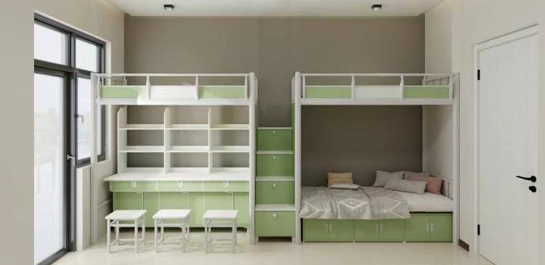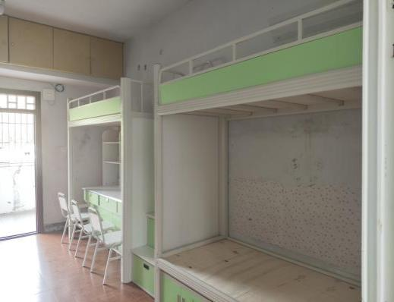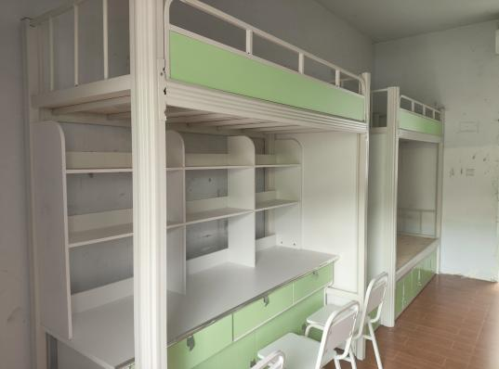
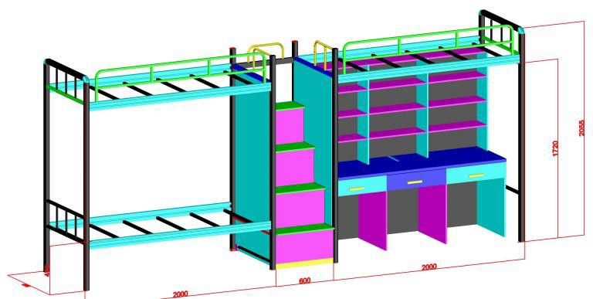
二、产品参数：
1. 床立柱：采用73mm*73mm(±2) 壁厚1.2mm(±0.1) 优质冷轧钢板经 特制成型线轧制后高频焊接成闭口型材管，整体成扇形，立柱上下均采用优质PP 塑料静音内塞，安全耐用。
2.前后床庭型材：采用95mm(±2)*40mm(±2)*1.2mm(±0.1) 高频焊 闭口型材管，整体P 形构造。材料采用优质冷轧钢板经特制成型线轧制而成。
3.档头拉换/台阶管：床档头拉换采用规格为50(±2)mm*30(±2)mm 厚度1.0mm(±0.1), 管材采用优质带钢，经轧压线辊压成型，高频焊接成闭口型材管。
4. 床庭护栏：外形整体规格为1800(±10)mm*300 (±2)mm*25(±1)mm。护栏横管采用25mm(±1)*1.2mm(±0.1)的方管，经数控弯管机弯曲成型，竖管采用20mm(±1)*1.0mm(±0.1)方管。
5. 边立柱档头：档头上部横管采用20mm(±1)*1.0mm(±0.1) 的方管，竖管采用19mm(±1)*1.0mm(±0.1) 圆管。
6. 中立柱档头：档头外部管采用20mm(±1)*1.0mm(±0.1)的方管，经数控弯管机弯曲成型，竖管采用20mm(±1)*1.0mm(±0.1) 方管。
7. 床横：采用25mm(±2)*25mm(±2)*1.2mm(±0.1)方管，7根/位，与床横焊接更加稳固，避免了学生使用中发生松动。
8. 梯步柜：规格600mm(±10)*900mm(±10)*1400mm(±10) 框架采用20mm(±1)*1.2mm(±0.1)方管组合焊接而成，踩板采用符合国家标准的花纹钢板厚度1.8(±0.1),表面带防滑扁豆型防滑纹路，与框架组合成踏板。门板采用≥15mm 厚三聚氰胺板，牢固耐用。第一、二、三、四步门板采用铰链设计， 箱体底板采用≥15mm 厚三聚氰胺板。
9.卡式连接件：采用优质钢板经冲压拉伸成型，成型后外形规格为30mm(± 2)*200mm(±2)*2.0mm(±0.2),挂件经拉伸成型为2个接触面并带3个挂齿，挂齿由导向段和溃紧段组成。
10.右侧写字桌规格：1845mm(±10)*600mm(±10)*760mm
(±10),桌面下带三抽屉和三个储物柜：书架规格*1845mm(±10)*260mm(±10) *820mm(±10): 柜门采用较链，柜门、抽面设带盖明锁扣暗拉手：写字桌面：采用25m 厚三聚氰胺实木颗粒板，其它主体才料采用15mm 厚三聚氰胺实木颈粒 板(暖白色，抽面柜门浅绿色),板式部分载面封边采用优质PVC 机器热熔封边， 板式部分与地面接触部分均安装塑胶防滑垫：床体钢材部分颜色：灰白浮华。
11. 左侧床下柜规格：1840(±10)*500(±5)*340(±5) (mm) 采用 0.6mm(±0.1)冷轧钢板制作，三人使用，三个小对开门柜，柜门带凹型铝合金拉手旋转明锁扣、百叶窗，类别卡夹。主本表面酸洗、磷化、喷塑处理(灰白浮华，柜门浅绿色)。柜着地安装塑胶防滑垫。
12. 床板：采用12mm(±1mm) 厚环保实木多层板，铺板与床架内空尺寸匹配， 符合国家标准，两边和两端的间隙应不超过25mm。13.辅料及配件：优质五金扣件，抽屉采用三节滚珠静音滑轨，床下柜门、梯柜门拉手采用铝合金暗拉手，其它拉手采用带盖明锁扣暗拉手，所有木质材料 必须达到国标E1 级环保标准。
14. 配钢木椅3把(椅架20mm(±1)*20mm(±1)*1.2mm(±0.1) 方管，表面喷塑处理(灰白浮华).椅座板、背板采用18mm 厚实木颗粒暖白色饰面板。

附件二
法定代表人授权委托书

本人 （姓名），系 （投标人名称）的法定代表人，现委托 （姓名）为我司 （项目名称）投标委托代理人，全权以我司名义处理领取、签署、澄清、说明、补正、递交、撤回、修改相关文件及签订合同等投标事宜我司均予承认，其法律后果由我司承担。
委托期限： 年 月 日至 年 月 日 。
代理人无转委托权。
投标人名称： （公章）
法定代表人： （签字）
委托代理人： （签字）

联系电话：
日 期： 年 月 日

后附法定代表人，或法定代表人及委托代理人身份证复印件（正反面），并加盖公章。

附件三
投标承诺书

致： （采购人） ：
我司已充分理解了 （项目名称）竞争性谈判的相关事项，愿意参加本次投标，在此慎重承诺：
一、我司将本着诚实信用、公平竞争的原则参加本次投标，绝不挂靠，绝不围标，绝不串通抬高价格。若采用欺骗手段骗取建设单位委托事项，我司愿意承担在相关部门、机构作出不诚信、不良记录的后果。
二、我司报价是在已充分理解本次招标委托事项的工作内容后，在充分考虑工作条件和工作难度的情况下的报价，我司承诺在工作内容不增加、不调整时不再增加任何费用。
三、若我司中标，我司将按照响招标要求与采购人及时签订代理合同，并严格按照要求供货。
四、若我司因正常原因未中标，我司承诺不对采购活动及结果提出任何异议和申诉，若因任何我司的疏忽和误解，由我司自行承担相应的责任。
五、本次投标来往函件、资料我司均妥善保存，绝不私自向第三方透露，若我司原因信息外泄，导致采购人损失时，我司承担相应经济损失和法律责任。

投标人名称： （公章）

附件四
商务标报价单

致： （采购人）：
我公司己认真仔细地研究了 （项目名称）竞争性谈判文件的全部内容，在充分理解招标委托事项并充分考虑工作条件和工作难度的情况下，我公司报价如下（单价含材料费、人工、运输费、装卸费、安装费、税费、利润、风险损毁费等一切包干费用）：
报价表
项目 | 单位 | 数量 | 单价（元） | 合价（元）
三人位公寓床 | 套 | 228
总价大写：

投标人名称： （盖章）
法定代表人： （签字）
委托代理人： （签字）
报价日期：

